Сердечко из соленого теста

К дню святого Валентина принято дарить валентинки.
Один из самых доступных способов создания подарка – это поделка из соленого теста.
Сегодня я предлагаю сделать подвеску с каллами из соленого теста.
Нам понадобится:
1. Мука;
2. Соль;
3. Вода;
4. Клей ПВА;
5. Гуашь;
6. Кисть;
7. Блестки;
8. Тесьма.
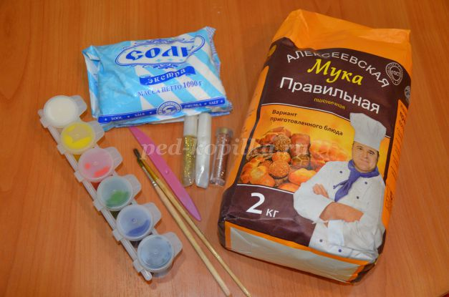
Для создания поделки мы сделаем соленое тесто по традиционному рецепту. На 2 стакана муки понадобится 1 стакан соли, 0,5 стакана теплой воды и 1 столовая ложка клея ПВА. Клей надо развести в воде. Тесто надо вымесить так, чтобы оно не прилипало к рукам, но и не крошилось. Тесто можно использовать сразу или хранить его в холодильнике в целлофановом пакете.

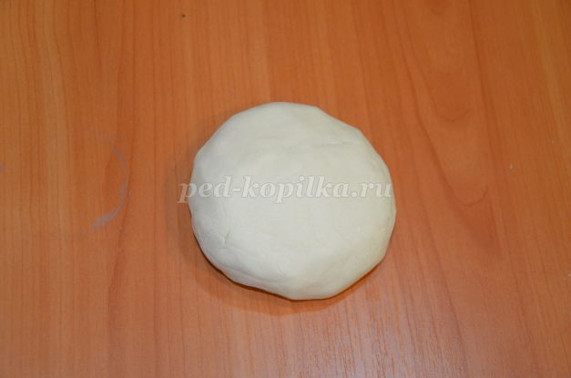
Для создания нашей поделки надо отделить часть теста и добавить к ней гуашь красного цвета. Само сердечко мы сделаем из этого кусочка и нам не придется его потом красить.
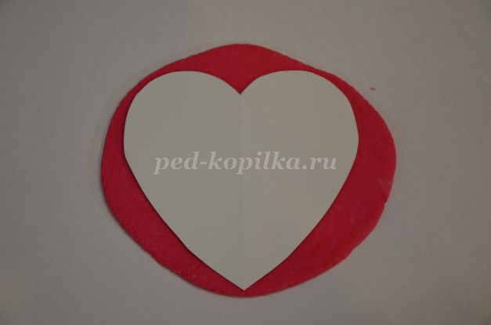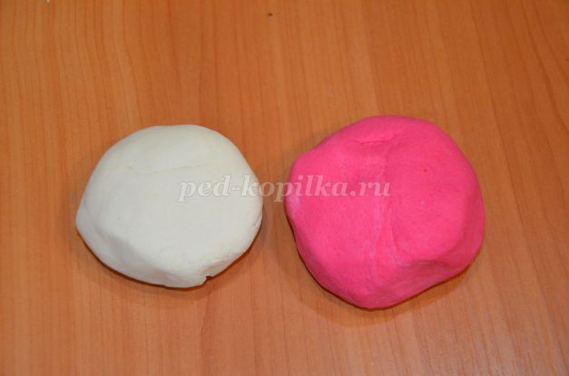
Раскатываем тесто и вырезаем основу в форме сердца по шаблону.

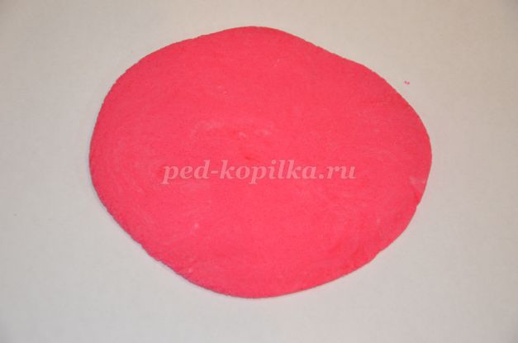

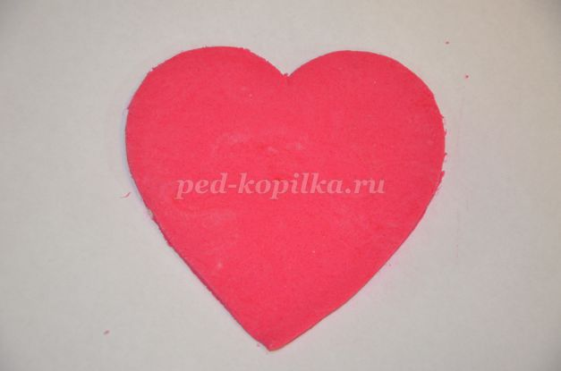
Для подвески нам понадобится еще три маленьких сердечка. Слепить их можно из кружочков.

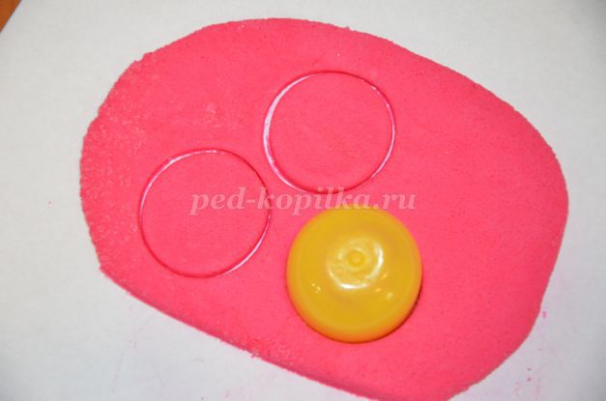

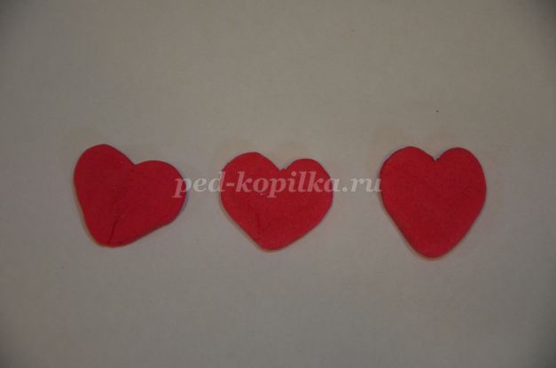
Делаем отверстия, можно использовать для этого трубочку для коктейля.
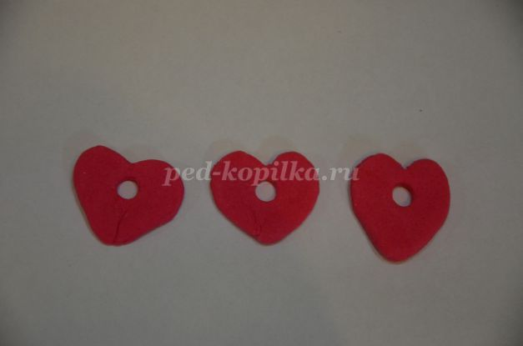

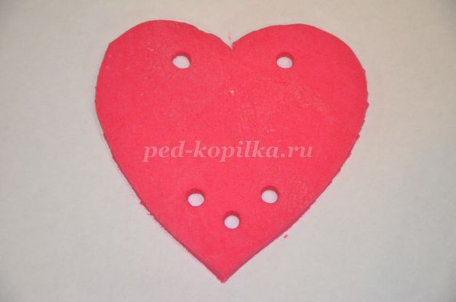
Украсим подвеску каллами. Цветок создается из небольшого кружка. Чтобы цветы были одного размера, вырезаем кружок формочкой.

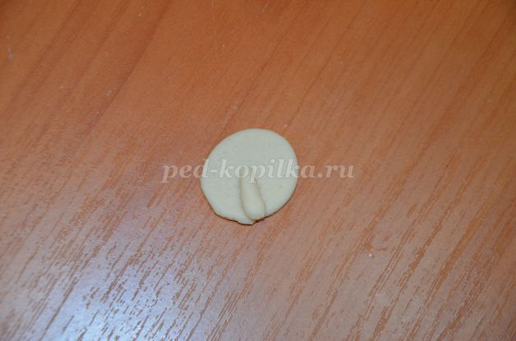
В серединку укладываем небольшой жгутик.
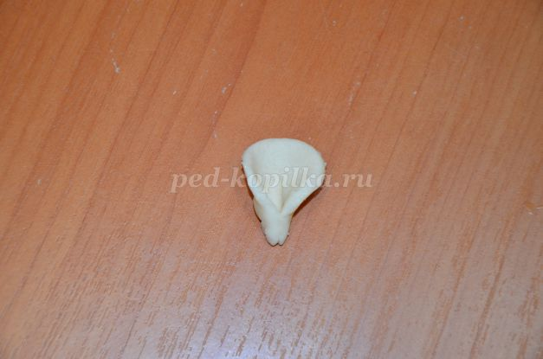
Заворачиваем кружок вокруг жгутика и прищипываем внизу и вверху.

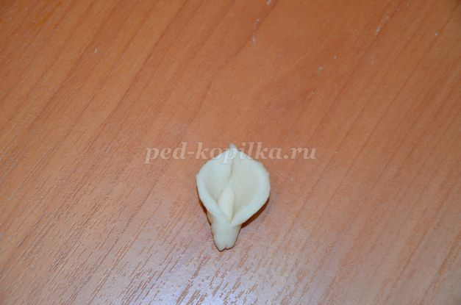
Делаем необходимое количество цветочков.

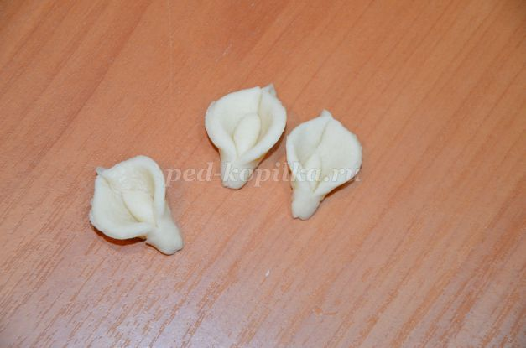
Добавляем простые цветочки из кружочков. Вырезаем кружки. В серединку укрепляем бусинку. Делаем надрезы со всех сторон.

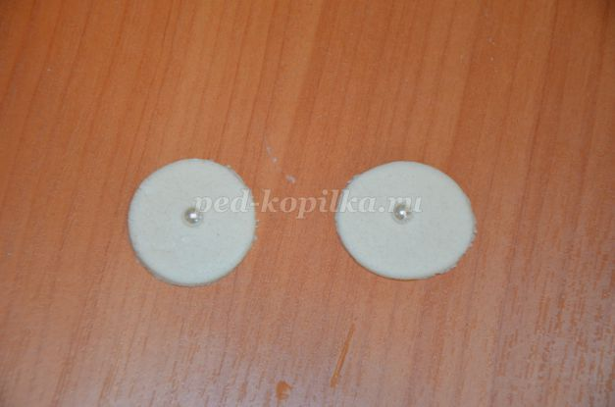

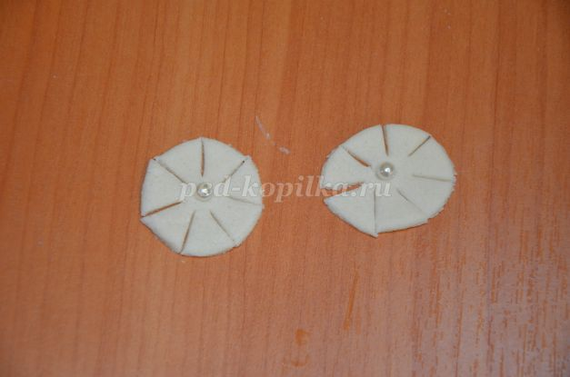
Лепим листочки.

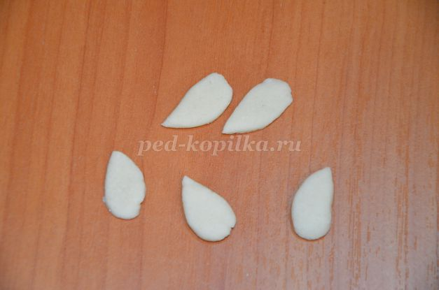
Наносим на них рисунок.
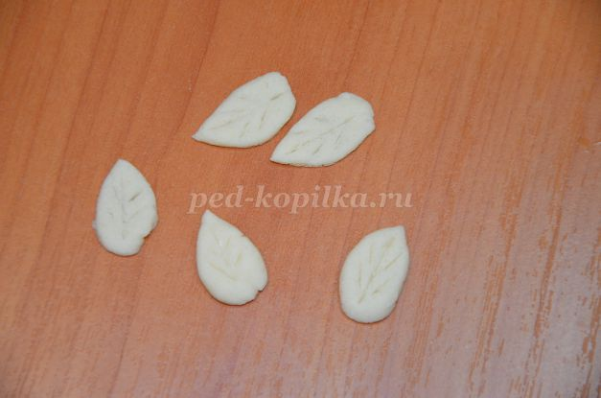
Раскладываем цветочки на сердечко.
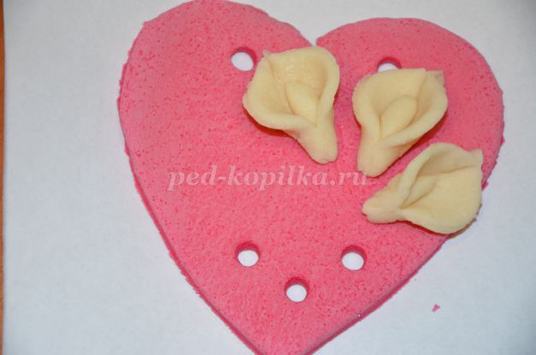

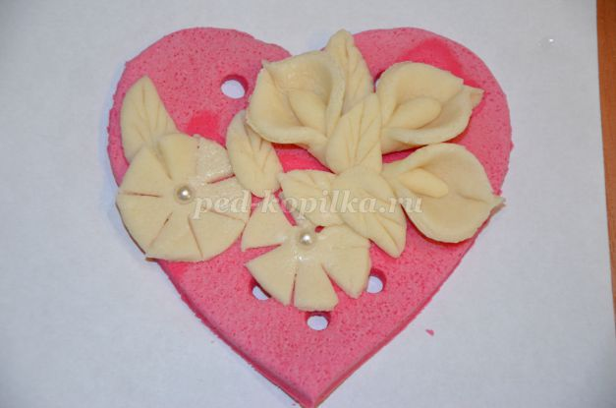
Даем изделию высохнуть.
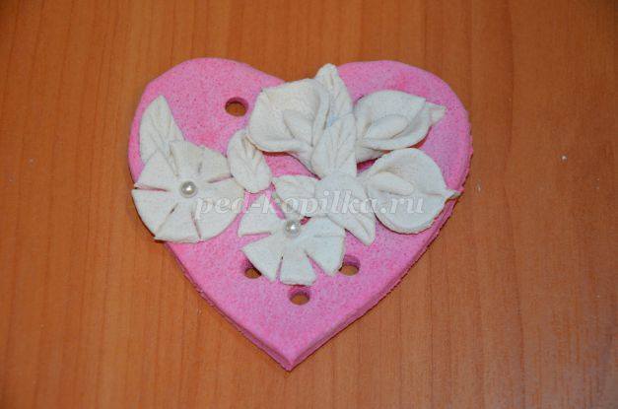
Для раскрашивания используем гуашь.
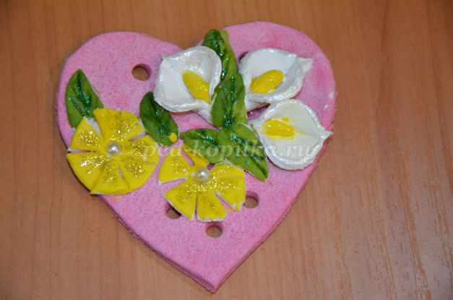
Можно покрыть лаком и декорировать блестками.
Собираем подвеску.
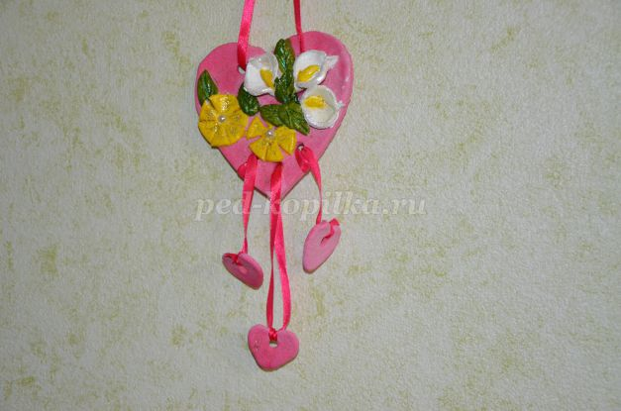
Можно сделать поделку из белого теста и раскрасить потом.

